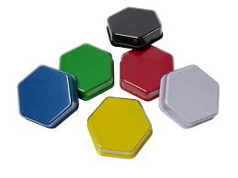
Talking Tiles
Talende brikker

Ideer til anvendelse
Fagligt område: Afkodning – lydelig opmærksomhed
- Billede på hver Tile. Eleven siger første lyd og lytter om det var korrekt
- Kopiark 1 - Eleven lytter efter første eller sidste lyd i det indtalte ord. Det tilhørende bogstavtegn skrives i arket.
- Dan ord med to lyde (eller tre). Fx kunne disse lyde være indtalt: å, i, s, l, m, o
- Kopiark 2 - Der indtales én lyd på hver brik. Eleverne laver en lydelig syntese ved at samle to/tre brikker, og angiver med farve hvilke brikker, der danner hvilket ord.
- Hvem er hurtigst? Et spil for to eller flere elever. Tryk på en brik, der siger en lyd eller bogstav. Den der hurtigst siger et ord, der begynder med lyden må trykke på den næste brik
- Kopiark 3 - Hvem er hurtigst? Et spil for to eller flere elever. Tryk på en brik, der siger en lyd eller bogstav. Den der hurtigst peger på et ord på kopiarket, der begynder med lyden – må trykke på den næste brik. (fx k, s, t, r, a, b)
- Sæt stavelser sammen. Indtal en stavelse på hver brik: fx ba-de, ka-nin, po-se.

Fagligt område: Sprogforståelse – sætningsdannelse/ordkendskab
- Dan sætninger. Hver brik indeholder et ord. Ordene kan tilsammen danne en sætning. Fx En lille gul bil kører forbi.
- Synonymer. Find to brikker med ord, der betyder det samme: fx vred-gal, babysitter-barnepige, øjeblikkelig-nu, kvik-vaks, mager-tynd, åbne-lukke op.
- Lav en historie. Et tekststykke på hver brik. Fx
- En sommermorgen vågnede Bo ved at en flue satte sig på hans næse.
- Solen skinnede ind ad vinduet, og Bo hoppede glad ud af sengen.
- Han tog shorts og T-shirt på, og smuttede ud ad døren uden nogen hørte det – troede han.
- Bo’s plan var, at liste sig om til Trines værelse og synge fødselsdagssang for hende.
- Han listede forsigtigt hen til vinduet. Stillede sig på tæer. Strakte hals for at se ind – og blev vældig forskrækket!
- To store øjne stirrede ud på ham. Bo’s hjerte sprang helt op i halsen, og han skulle lige til at løbe væk, da han hørte et ”Miauuu” inde bag ruden. Så var der altså alligevel nogen, der havde opdaget, at han var stået op. (En sværere version: Der kunne indtales to forskellige historier)
- Mundtlig historiebygger. Aktivitet for hele klassen eller mindre hold. Brikkerne placeres, så alle kan se dem. En elev vælger en brik, og starter på en historie, hvor ordet fra brikken indgår. Næste elev vælger en brik, og fortsætter historien….osv.
- Skriftlig historiebygger. Velegnet til individuelt eller makkerarbejde. Foregår som ovenstående, men historien skrives ned undervejs.

Afvikling:
Nogle aktiviteter kan foregå som individuel træning, men de fleste har potentiale til makkerarbejde.
Bevægelse kan inddrages ved at brikkerne placeres med afstand på et større areal. Hvis der arbejdes i makkerpar, kan man skiftes til at hente information.

Kopiark 1
Talende brikker

Hvad er første lyd i ordet?

Brik | Skriv lyd

Kopiark 2
Talende brikker

Dan ord?

Farv brikker | Skriv ord

Kopiark 3
Talende brikker
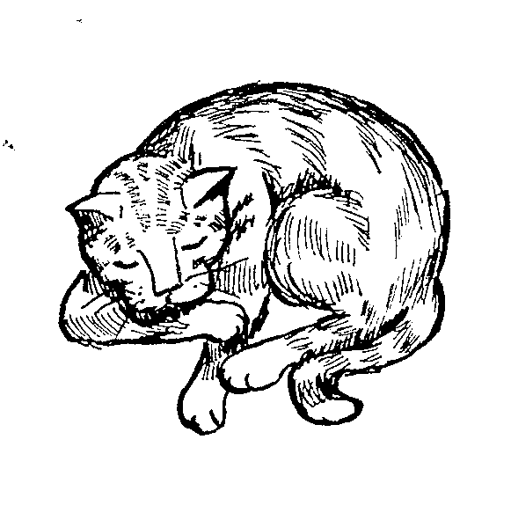
Hvem er hurtigst?
